历史淀粉材料数据框中电导率记录与预测任务的有界适用性审计
审阅草案，2026 年 9 月 18 日。

摘要
一个可以追溯的电导率数值，未必支持最初汇集这些数值时设定的预测任务。本研究对固定的历史淀粉材料数据框进行了回顾性、AI 辅助审计。审计覆盖 603 条旧电导率行，区分报道载体、已知或候选测量来源、配方概况、特定条件观测及任务资格。按照现有水相水凝胶判据，49 条旧行与材料范围兼容。合并确认的重复报告并拆分不同条件后，保留 35 条标量证据记录，对应 34 个配方概况和 15 个保守来源组。只有 2 条记录、来自 2 个单例来源组，满足“作者明确给出的 bulk 阻抗电导率点值且数值温度为 20–30°C”的任务；两条均为 30°C，恰好 25°C 为 0。仅文字室温的 bulk 报告另成 11 个概况、4 个来源组的任务。独立的干膜清单包含 231 条旧行；允许近似数值温度时，近室温任务有 35 个概况、11 个来源组，排除近似温度后为 26 个概况、10 个来源组。这些清单是证据集合，而非训练矩阵。既有模拟和外部诊断仅提供评价解释的辅助证据，既不增加也不验证淀粉证据。独立人工核验尚未完成，也没有拟合修正后的淀粉模型。本研究记录了测量身份如何改变一个历史属性表能够支持的用途，未建立新的通用审计方法，也未确立水凝胶可预测性的上限。
关键词：淀粉材料；离子电导率；文献数据；测量条件；数据适用性；分组验证

1 引言
使用文献数据建立材料模型时，实际问题不是“是否有一个数值”，而是这些记录是否代表研究者真正想预测的材料和测量。一个电导率数值即使抄录无误，也可能对应干膜、含水网络、不同温度，或包含电极/界面的完整器件。若目标是比较水性淀粉水凝胶配方，这些差异会改变科学问题本身，即使单位换算完全正确也是如此。
机器学习科学中已经明确讨论过信息复用、记录依赖和与预期用途相一致的验证问题 [1,2]；对文本挖掘材料配方能够支持什么科学认识进行批判性检查也已有先例 [3]。相关材料数据工作还给出了按 experimental group 划分以避免泄漏的具体做法 [4]、带 DOI 追踪和跨来源一致性核对的电导率整理 [5]，以及在建模前逐篇回看并修正文献电解质数据的实例 [6]。这些先例说明来源、条件和任务定义需要显式化，但它们本身并不验证这里对历史淀粉数据框所作的材料判断。
本案例起源于评估文献中的配方和工艺信息能否支持与淀粉基水性水凝胶相关的电导率预测。历史模型在后来的来源和测量审计完成之前已经评价。后续审计暴露出仅靠更换模型不能解决的区分：报道论文不一定是其引用测量的最初来源；样品标签不一定对应单一测量条件；名义上被标成凝胶的记录也不能证明电导率测量时确实处于凝胶状态。
因此，本稿提出一个更窄的问题：在来源身份、材料资格、测量条件和特征定义都被显式化之后，这个固定历史数据框还支持哪些预测用途？这里讨论的经验增量，是把这些区分可追溯地连接到具体任务规模和解释边界；它不是新的划分算法、收缩估计器或通用数据清洗方法。
主结果重建历史行与特定任务证据的关系，并区分当前定义的水相水凝胶任务与独立干膜清单。此前完成的模拟和外部聚合物电解质诊断作为评价解释的辅助证据简要概述，完整结果保留在补充材料中。它们不验证淀粉材料分类，也不增加淀粉样本量。

2 方法

2.1 历史数据框与回顾性设计
获取框架包括 501 份可用全文文件：155 份历史来源文件和 346 份固定 Web of Science 检索文件。历史筛选保留 207 条抽取记录。这个汇集框架不是领域的随机样本，也不是穷尽式系统综述；获取文件、抽取记录、模型行和来源身份始终作为不同计数单位保留。
被审计的电导率数据框共有 603 条历史行，由 158 个历史组键索引。历史主建模视图要求每个历史组至少 2 行，因此包含 545 行、100 个组键和 104 条摄取路径。此前使用种子 20260908 从这 100 个组键中无放回固定抽取 20 组，并保留对应的全部 118 行和 130 条电导率事实。对这一固定样本的 AI 辅助来源/测量审查之后，又建立了覆盖全部 603 条电导率行的更宽清单。后者覆盖 162 条摄取路径并登记 571 条 observation reports；对被引用测量来源的附加追查单独记录。报告不必然等于独立实验，而且有些历史行存在条件信息却没有可接纳的标量观测。
审计和修正规则是在已经观察到较早结果和来源问题之后形成的。修正规则在生成修正证据表之前被记录和提交，但这一顺序不能把研究变成前瞻性盲法设计。类似地，干膜问题在其交叉统计前被固定，但当时水凝胶清单已经已知。本稿只重新组织这些已完成记录和冻结分析，没有新增拟合、参数搜索、置换、模拟或文献框扩展。

2.2 来源、概况和测量报告
本研究区分摄取文件、实际报道论文、测量的已知或候选原始来源、配方概况，以及特定条件下的观测。来源身份依据可用的文章页眉、DOI、标题、已索引段落和定向原页核查进行判断。DOI 或标题相同不被直接视为实验独立性的证明。确认的重复报道和可能复用分别连接。保守来源组用于连接已知关系和被保留的可能关系，但不声称所有潜在关系都已识别。
观测记录保留原始样品标签、点值和单位、温度、测量方法、状态或调理信息、来源位置以及未决问题。正文/表格、图源读数、约数、数量级和来源内部冲突分别标记。同一次测量事件可以有多处描述，而一条历史行也可能合并多个条件。因此，无论 observation-report 数还是历史行数都不被解释为独立样本量。
“作者明确给出的点值（author-printed point value）”只表示作者在冻结协议认可的报告形式中明确展示了一个标量点值；它描述的是报告形式和显示精度，不表示物理真值或独立准确性认证。作者约数、图源读数、范围、数量级和未解决冲突仍属于不同证据类别。
历史建模目标曾把同一摄取样品键内符合条件的线性 S/cm 电导率取中位数，再作 log10 变换。这里仅描述旧计算，不认可跨温度或跨方法聚合。修正证据协议改为保留按条件区分的标量报告，并显式连接历史行。完整 disposition ledger 记录排除、未决、合并、拆分和特征修正，也保留没有生成记录的历史行。

2.3 材料资格与测量任务
水性水凝胶目标沿用既定材料判据。淀粉必须是主要成网聚合物，名义上约占成网聚合物质量的 50% 或以上；电导率测量时材料需处于水主导凝胶状态，且导电以离子为主。成网分母排除水、盐、液态增塑剂和填料，但包含已经聚合的合成共单体。共网络及其他溶剂体系作为非核心证据单列，不与目标总体合并。干膜、溶液和压片不满足凝胶状态门槛。这些是本项目的范围定义，不是导电材料的普遍分类法。
制备过程中用水、合成时发生糊化，或为了另一项显微表征而干燥，都不能单独证明电导率测量时的材料状态。材料身份、相态或组成不明确时保留未决。未知残余水不被填为零，制备加水量也不替代测量时含水量。
主要数值近室温任务要求：材料兼容、作者明确给出的点值、由阻抗电阻和几何关系得到的 bulk 电导率，以及明确数值的 20–30°C 测量温度。同一概况有多个合格点时，按与 25°C 的距离选最近点，等距时选较低温度。因此这是“近室温”任务而不是“恒定 25°C”任务；恰好 25°C 单独检查。仅写“room temperature”、温度未知、完整器件阻抗、其他测量方法和方法未说明分别构成不同用途。
确认重复报告只有在样品、条件和方法一致时合并；不同温度或处理状态仍分开。未决冲突不会通过取平均或模型预测解决。数值按照报告单位转换为 S/cm，同时保留报告精度。仅有图、范围或数量级的证据不会新造标量目标。证据表保留不完整特征及其原单位、分母和测量阶段，不整体复制旧特征矩阵，也不填补缺失值制造一个看似完整的设计矩阵。
组大小按不同配方概况计算，而不是按重复温度或重复摄取计算。既定五折来源留出需要至少 5 个来源组才有定义。项目另有“记录数 <100 且来源组 <25”时只作描述性使用的操作规则；它不是材料机器学习所需样本量的通用定理。

2.4 独立干膜候选清单
干膜清单从那些仅因凝胶状态门槛失败、但通过其他登记门槛和淀粉基体判据的历史行开始。已有样品级证据进一步区分膜、压片和溶液。随后检查全部 19 个预先指定用途，包括结果为空的用途；作者点值与约数/图源、bulk 阻抗与谱图/拟合估计、数值温度与仅文字室温、测量时湿度与预处理湿度分别处理。
计数在确认报告去重后完成，使用保守来源组并保留不确定的概况映射。冻结敏感性包括排除近似温度、限制到恰好 25°C，以及排除具有已登记未决测量谱系的来源组。最后一项并不认证剩余组相互独立。该工作只是既有证据的可行性清单，没有选择新的电导率目标列，也没有构造干膜训练集。

2.5 保留的模拟与外部诊断分析
保留的评价诊断把特征模型与只利用训练响应估计的来源参照进行比较。正文使用的配对统计量为
$$Δ_{shrunk}=R_{random}^{2}−R_{shrunken reference}^{2}.$$
该统计量不同于来源留出性能，也不同于组内置换检验。来源参照的构造、按组 bootstrap 区间、置换程序、模拟机制和外部任务筛选规则均保留在补充材料中。本稿没有运行新的模拟、置换或外部拟合。

3 结果

3.1 历史建模数据框并不等于目标材料总体
603 条历史行按当前材料清单被分为 49 条核心兼容、57 条非核心、379 条范围外和 118 条未决。545 行历史主视图中的对应数字为 43、39、364 和 99（表 1）。这些是按当前证据和固定判据得到的分类，并不是“错误论文”的数量。范围外记录可以对其他科学问题仍然有效；未决也不等于材料不合格。
表 1. 历史电导率数据框中的计数单位和材料资格。 所有分类均为 AI 辅助。固定的 118 行样本嵌套在 545 行主视图内，另外 58 条电导率行位于该主视图之外。表内不同视图不能随意相加。
数据框 | 旧行 | 历史组键 | 核心兼容 | 非核心 | 范围外 | 未决
全部已审计电导率行 | 603 | 158 | 49 | 57 | 379 | 118
历史主视图 | 545 | 100 | 43 | 39 | 364 | 99
主视图内固定样本 | 118 | 20 | 0 | 1 | 102 | 15
主视图之外的电导率行 | 58 | 58 | 6 | 18 | 15 | 19
来源清单区分了 154 个 reporting-carrier 标识。已知复用关系形成 151 个确认来源组件；若把可能复用也保守连通，则为 148 个组件。这些组件只是谱系管理单位，不是经认证的独立论文或独立实验。历史主视图中有两对确认同文关系以及一处共用先前测量关系跨越历史组和验证折；这些具体发现不能自动外推到所有历史子集。
原固定 118 行样本产生 152 条 observation reports，另有 14 条补充追踪项不计入抽样分母。它没有贡献到最终修正核心表中的任何记录，因此即使未来完成其人工审计，也不能静默认证修正核心总体。Figure 1 只概括这些嵌套和映射关系，不把计数减少当成预测性能变化的因果结果。
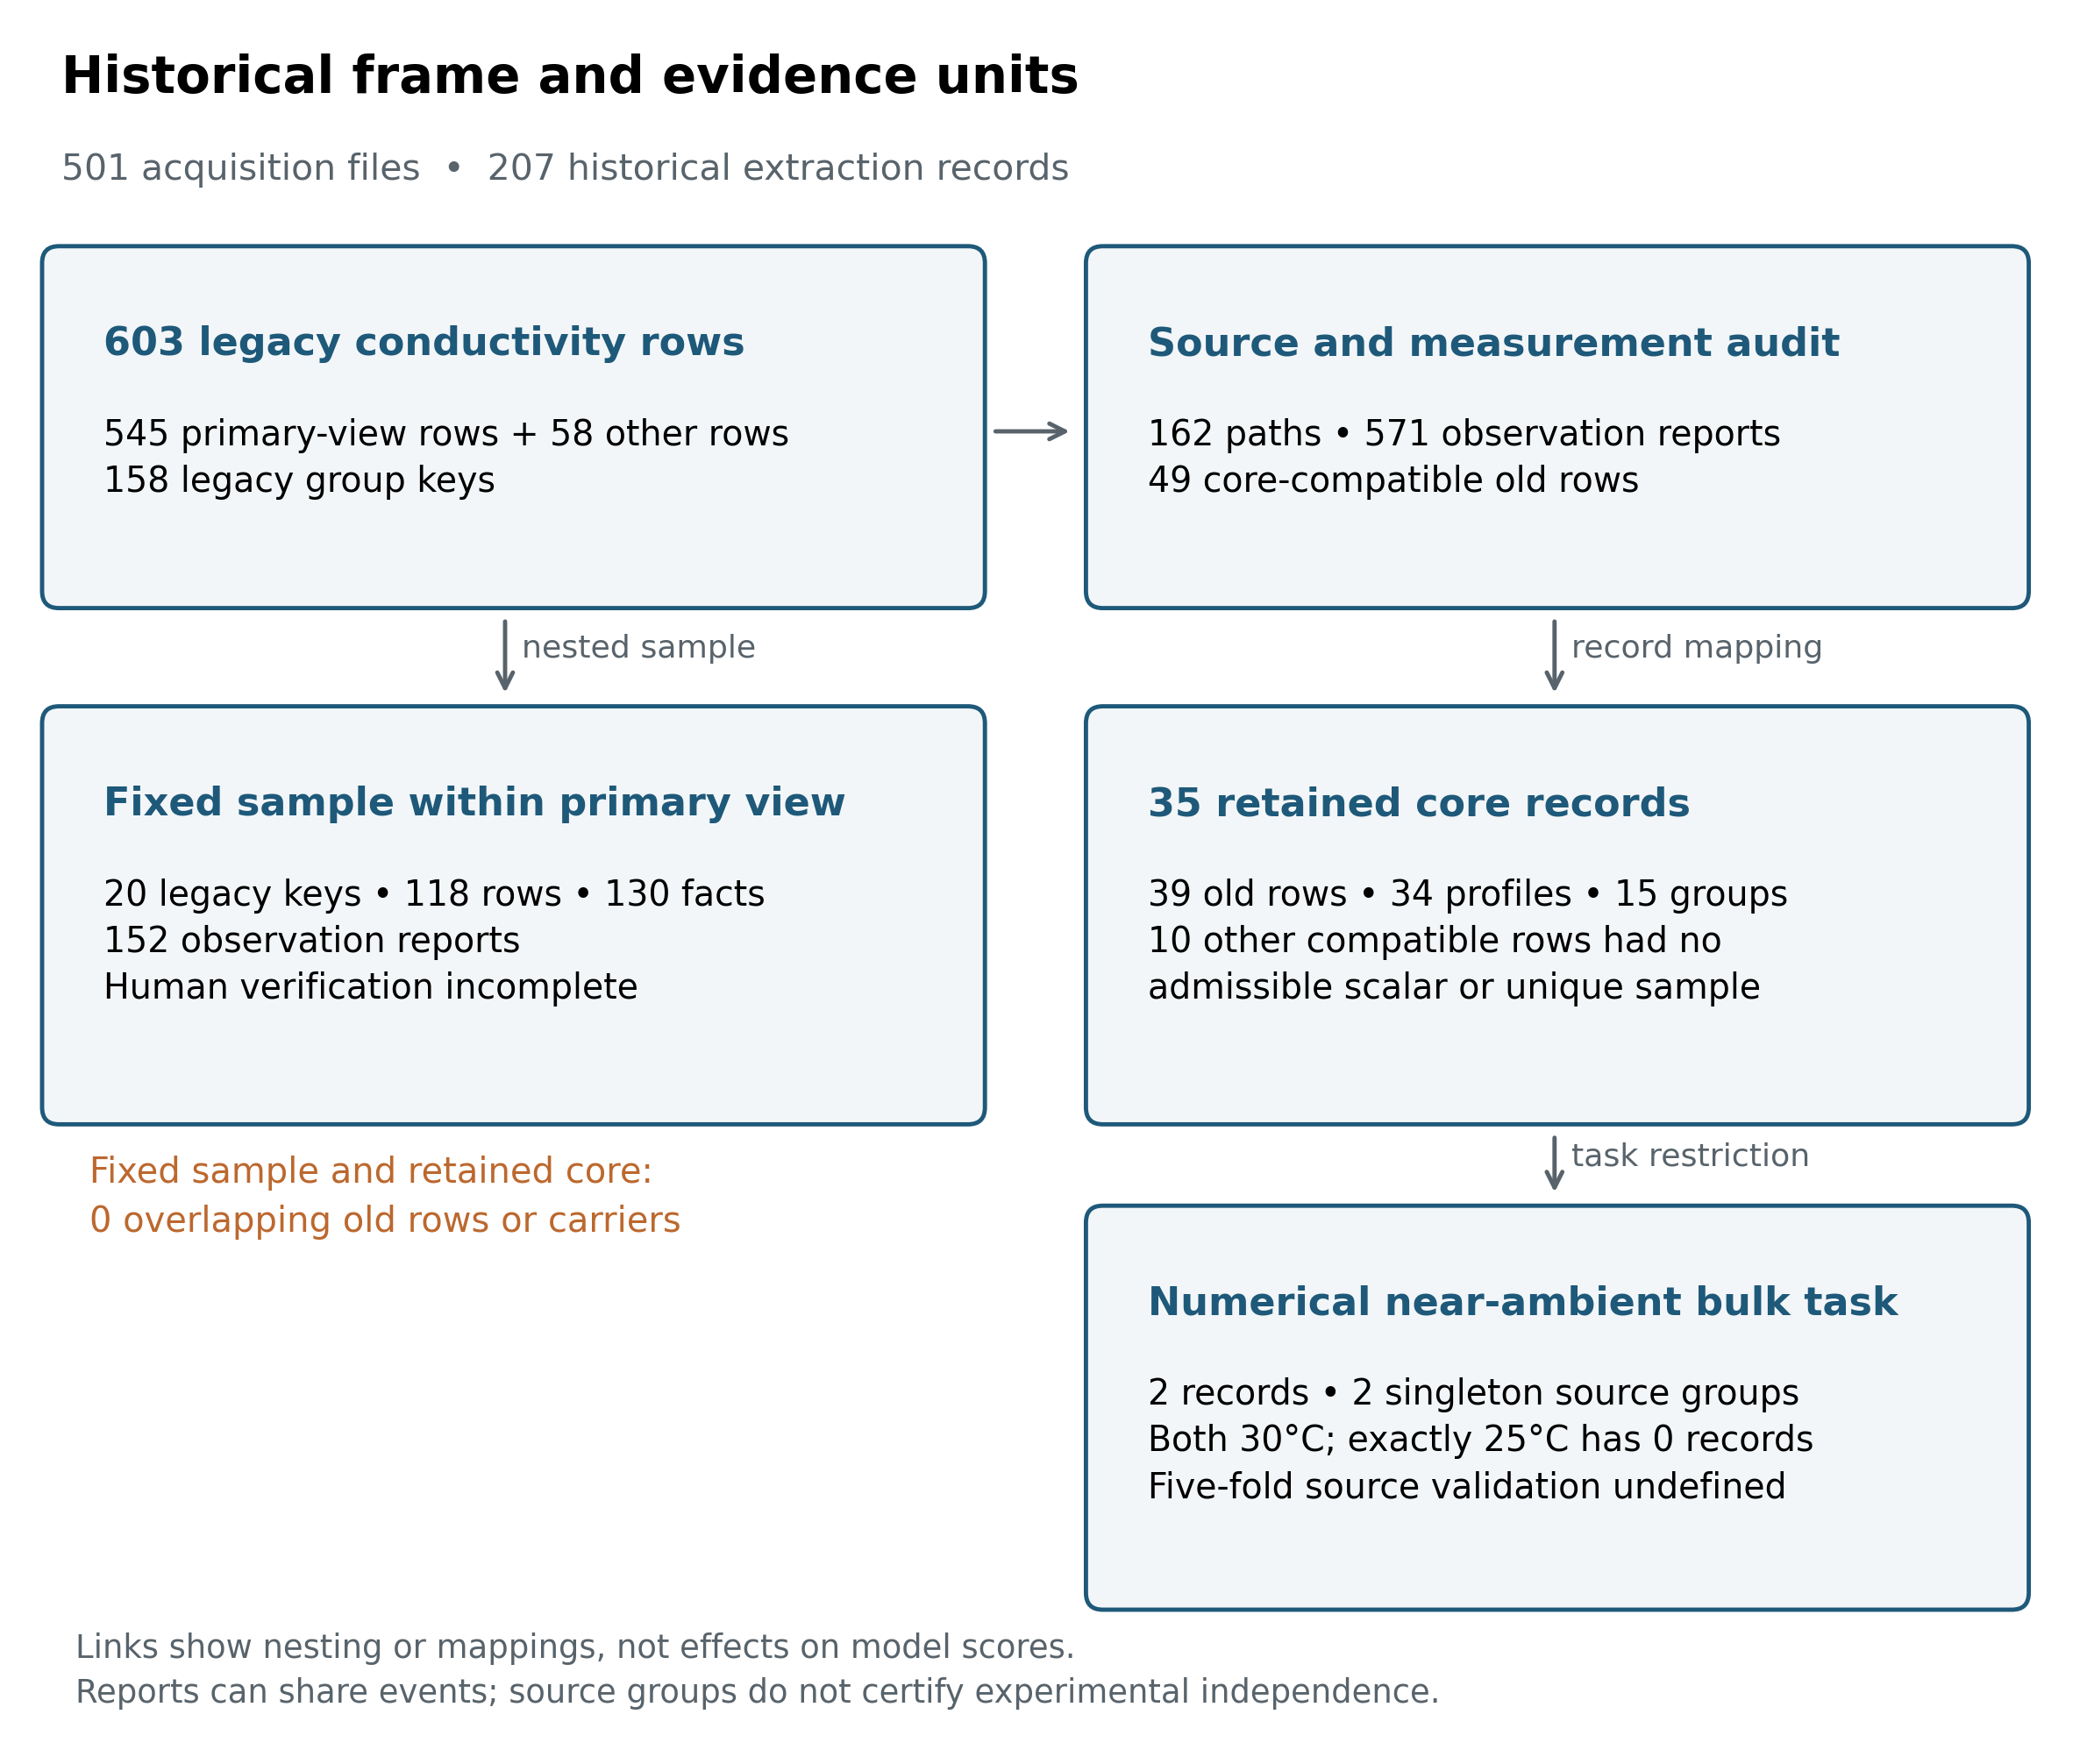
Figure 1. 历史行、审计覆盖与保留证据。 连线表示嵌套与记录映射，不表示清洗造成的因果性能变化。571 条 observations 是报告级记录，其中包括重复描述和按条件拆分的观测，并非 571 个独立实验。35 条核心记录连接到 39 条历史行，其他 10 条材料兼容历史行没有得到可接纳标量或唯一样品。原固定样本与修正核心在保留历史行和 reporting carrier 层面均无重叠。来源组和 reporting components 均不认证独立性。

3.2 问题来自不同层级
证据链把原始报道本身的局限、处理过程中引入的问题、与某个任务不匹配以及评价过度解释区分开来（表 2）。这些类别可以在同一记录中并存；本研究没有估计它们对模型分数的独立因果贡献。
一篇论文可以合理地报告多种材料形态或多种测量估计。例如，马铃薯淀粉电解质研究区分压片和软厚膜，而最终配方在不同报告位置之间还存在数值冲突 [10]；另一篇玉米淀粉研究提供温度依赖的数值，但历史表中曾被聚合 [11]；还有一篇明确区分通过不同程序得到的电导率估计 [12]。保留这些区分并不需要声称作者实验有错，而是要求把每个报告与目标任务匹配，并把来源内部不能解决的冲突继续标为未决。
表 2. 不同层级限制及其用途后果示例。 补充材料给出来源位置和稳定证据标识。任何示例都不是领域错误率估计。
层级 | 已登记例子 | 对用途的影响
原始报道 | 同一来源不同位置给出不同数值或样品归属 [10] | 来源自身不能解决时暂缓该点；不能选择最符合预期的数值
数据处理 | 跨温度聚合 [11]；把图源转录当作者表格；把物理量放入错误特征名 | 修正表示或限制用途；这不自动等于原论文实验错误
任务定义 | 压片、膜和凝胶被名义标签混合；不同电导率估计被当成一个目标 [10,12] | 计数前先定义材料状态和观测量
评价解释 | 把来源参照差值或置换 p 值解释为机制或独立来源预测 | 报告不同 estimand 和假设；二者都不能建立材料资格
特征审计还发现 12 条历史事实把活化能或离子迁移数标成凝胶点或水活度。这些字段不在历史模型所列 21 个输入中，因此仅修正它们不能证明历史 process increment 分数发生变化。更一般地，相对聚合物的盐分数、浸泡浴浓度和最终保留盐量不能互换；制备水、溶液体积、吸液量和电导率测量时水分数同样不能互换。

3.3 修正水凝胶证据只支持很少的同任务测量
35 条保留标量记录映射到 34 个不同配方概况，并归入 15 个保守来源组；它们连接 39 条历史行。5 对重复报道被合并；1 条历史行按文字室温和低温处理拆成两条条件记录。30 条保留记录连接历史主视图，5 条来自主视图外。因此，该表既不是 545 行的简单子集，也不是完整预测矩阵。
表 3. 冻结的修正水凝胶互斥测量类别及其派生任务视图。 六个测量类别只在保留记录层面互斥。配方概况和保守来源组可跨类别重复，因此各行概况数和来源组数不能相加。派生任务是同一批记录的子集或冻结敏感性视图，也不能与类别行加总。
行类型 | 测量类别或派生任务 | 记录 | 概况 | 保守来源组
互斥测量类别 | bulk，明确数值温度 | 3 | 3 | 3
互斥测量类别 | bulk，仅文字室温 | 11 | 11 | 4
互斥测量类别 | bulk，温度缺失或不明确 | 8 | 8 | 4
互斥测量类别 | 完整器件或界面估计 | 9 | 9 | 2
互斥测量类别 | 其他测量方法 | 3 | 3 | 3
互斥测量类别 | 方法未说明 | 1 | 1 | 1
派生任务—数值温度 bulk 子集 | 数值 20–30°C | 2 | 2 | 2
派生任务—数值温度 bulk 子集 | 恰好 25°C | 0 | 0 | 0
派生任务—组大小视图 | 数值 20–30°C 且每组至少 2 个概况 | 0 | 0 | 0
派生任务—组大小视图 | 仅文字室温且每组至少 2 个概况 | 9 | 9 | 2
派生任务—冻结敏感性 | 数值 20–30°C，排除名义组成边界案例 | 1 | 1 | 1
派生任务—冻结敏感性 | 数值 20–30°C，排除旁支差异案例 | 1 | 1 | 1
六个测量类别在记录层面合计 35 条，但不能据此得到 35 个不同概况或独立来源组。全局去重后，35 条记录映射到 34 个不同配方概况，并归入 15 个保守来源组；派生任务只是这些记录的嵌套视图。
3 条明确数值温度的 bulk 记录中，仅 2 条满足 20–30°C 任务，两条都在 30°C：样品 CS:A 3:3 Sw 的作者点值为 0.027 S/cm [8]，SHEM 为 0.349 S/cm [9]。两者各来自一个单例来源组。恰好 25°C 的记录为 0，也没有一个近室温来源组包含两个不同概况。
前一条记录处于名义约 50% 成网组成边界。按协议保留样品级表格值，而缺少匹配样品和温度的一般电池比较值继续作为旁支差异。排除组成边界案例或排除带这一旁支差异的记录后，近室温任务都只剩 1 条。该敏感性只是说明计数如何依赖已声明规则，不解决差异本身，也不通过模型性能选择“最佳规则”。
仅文字室温的 bulk 子集为 11 个概况/4 组；要求每组至少 2 个概况后为 9/2。当前登记并列出的修正水凝胶任务中，没有一项达到 5 个来源组，因此既定五折来源留出评价无法按原设计定义。另外，35 条记录中没有一条具有与其电导率测量绑定的、经认证的数值湿基含水分数。这只描述当前记录绑定，不等于原文从未测过水相关量。
Figure 2 将这些类别与独立盘点的干膜用途并列。
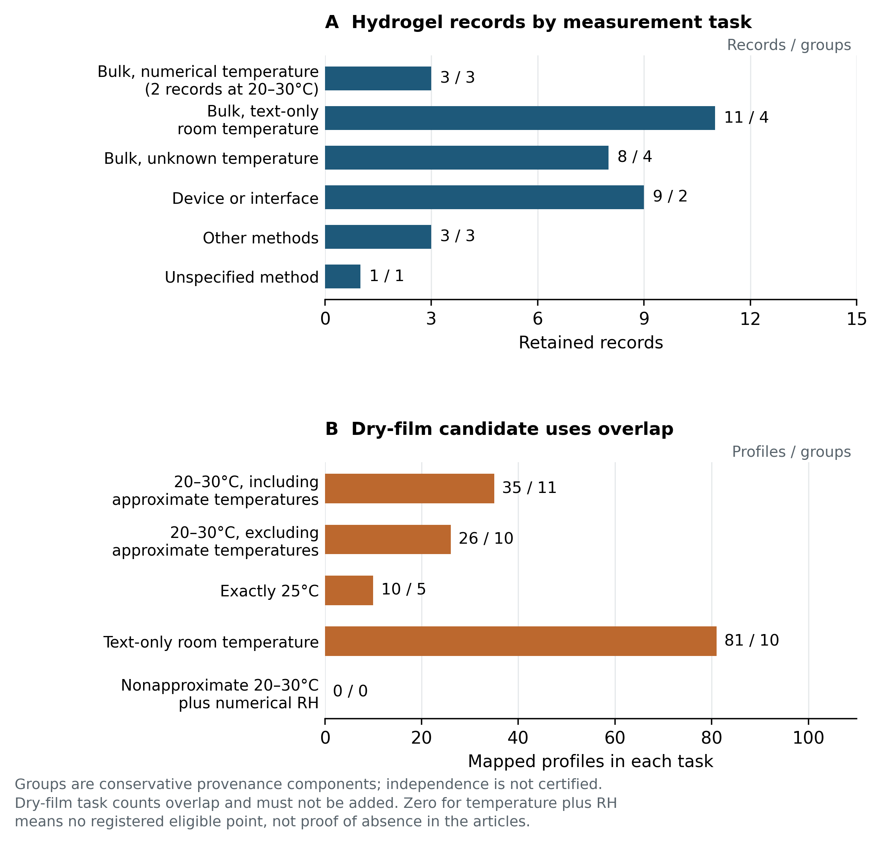
Figure 2. 登记协议下的任务特异性可用规模。 A：六个互斥的方法/温度类别合计 35 条水凝胶记录；3 条数值温度 bulk 中只有 2 条位于 20–30°C。标签给出记录数和保守来源组数。B：若干干膜用途给出概况/保守来源组；这些用途相互重叠，数值近室温计数包含被明确标记的近似温度，除非该行排除近似温度。温度+湿度为 0 指当前已登记的点值观测。图中任何计数都不是已发布训练总体，也不是经认证的独立实验数；完整任务定义和计数见补充材料。

3.4 更多干膜历史行仍不能直接形成可训练替代总体
初始非凝胶门槛包络有 234 条历史行。样品级证据识别出 2 个压片和 1 个溶液样品后，留下 231 条干膜历史行，来自 45 个 reporting carriers。确认报告关系去重后得到 220 个 report components，其中 212 个可以映射到概况，8 个仍未决。44 条历史行没有登记标量观测；确认去重后有 38 个 report components 没有观测，其中 30 个有可识别概况。干膜状态不等于残余水为零。
在现有作者点值 bulk 报告中，数值 20–30°C 任务有 35 个概况/11 个保守来源组，其中 9 个概况来自同一个约 25°C 来源。排除近似温度后为 26/10。恰好 25°C 为 10/5；排除具有已登记未决测量谱系的来源组后为 8/4。仅文字室温任务为 81/10，其中 53 个概况集中在两个组；排除已登记未决谱系后为 28/8。这些重叠任务不能相加。
没有一条已登记作者点值观测同时满足“非近似数值近室温 + 测量时数值相对湿度”。这个 0 受当前 observation table 限定：同一来源的 4 条历史行已经登记了 25°C/35% RH 条件，却没有登记标量观测，因此没有计入可用标签。不能把这一清单缺口改写成“文献中不存在此类测量”。
特征支持仍不完整。在 35 个近室温干膜概况中，18 个具有已知配方分母，17 个只有部分分母；没有一个概况有与电导率测量绑定的含水量值。所有候选任务都触发既有描述性使用规模规则。因此，更大的干膜清单只能指出未来可能的研究对象，不能授权把历史水凝胶模型改名，也不能复用其分数作为干膜性能（Figure 2）。

3.5 统计诊断不能修复任务资格缺失
历史主视图结果，包括随机行 $R^{2}=0.7415$、旧组留出 $R^{2}=0.4443$，以及 $Δ_{shrunk}=0.1284$ [95% 区间 0.0661, 0.1898]，只属于冻结的历史输入和分组。它们不是修正水凝胶性能估计。
在保留的模拟中，当每组有两行、生成机制存在组间结构但没有组内特征效应时，100 次重复中有 45 次得到严格为正的“模型减收缩来源参照”区间。这是指定机制下的反例，不是领域错误率，也不是一般性的 I 类错误估计。完整机制、参照定义和全部预设单元保留在补充材料 S6 节。
外部近室温聚合物电解质任务包含 728 个概况、98 个 DOI 组，得到
$$Δ_{shrunk}=−0.0037 \left[95\% \text{区间} −0.0472, 0.0364\right],$$
组内置换结果为 $p=0.005$。区间跨零；置换结果在其交换性假设下回答响应配对问题。二者相容，因为来源参照优势和响应配对证据是不同的估计目标。该诊断使用 Bradford 等 [7] 的作者整理数据，但模型另行训练、任务另行定义；它不报告也不否定原论文模型的发表性能。其他外部视图及其解释限制保留在补充材料 S7 节。
补充图 S1 和完整冻结表保留这些辅助结果。模拟和外部分析均未增加淀粉观测，也不能验证任何淀粉材料分类。

4 讨论

4.1 从一个数值记录到可辩护用途
主要发现是历史表与指定用途之间存在不匹配。审计没有证明 603 条测量全部错误；它表明这些数值的可解释用途依赖材料状态、测量身份、特征分母和来源关系，而历史行表示并没有始终保存这些区分。35 条核心记录仍是有科学价值的证据，但按当前任务定义，只有 2 条满足数值近室温 bulk 任务。更换学习器不会补出缺失来源组，也不会确定未报告的测量条件。
这种区分也改变“排除”的含义。可靠的干膜结果可以不适合指定水性水凝胶任务，却仍然是有效实验；约数可以作为描述性证据而不是精确标量标签；器件派生估计可以描述器件行为而不是孤立 bulk 传输。ledger 的作用是让这些决定可以审查、在新证据出现时可逆；价值在于明确哪项主张依赖哪类证据，而不是文件或检查数量本身。
干膜候选清单提供了同一历史框架中的一个替代视图。它有更多可能相关的概况，但不同温度、湿度、方法和特征要求仍产生不同且普遍较小的任务集。把这些数量列清楚可以使未来研究问题具体化，但不能因此宣布干膜路线已经成立，也不能证明当前有限表示能够跨来源稳定预测。

4.2 与已有工作和辅助证据的关系
已有工作已经确立任务适用性与电导率数据整理的重要性。Sun 和 David [3] 考察了历史合成配方用于常规预测的局限，同时通过异常驱动假说和实验检验展示其他科学用途，其贡献因此超出了建议清洗数据。Shimakawa 等 [4] 为利用实验组划分防止泄漏提供了直接的聚合物材料先例。CALiSol-23 [5] 保留来源与条件信息，讨论测量方法差异和跨来源一致性。Yang 等 [6] 对应的公开作者预印本描述了逐篇回看来源和修正电解质记录的做法。Bradford 等 [7] 采用聚合物结构留出评价。因此，回源核查、分组评价或电导率数据纠错本身不能构成本文的新贡献。
本文考察的差异更窄，属于案例层面的重建：在重新判断一个固定历史属性表时，保持报道载体、已知或候选测量来源、配方概况、测量时状态、条件、方法、观测量与允许用途之间的连接。这种连接展示了一个数值如何仍为有效证据，却不具备进入某个预测任务的资格。本文未确立它是首次框架或通用审计方法。
统计诊断回答材料资格之后的另一类问题。来源参照优势、交换性假设下的响应配对，以及未见来源组预测具有不同目标。这些结果不能确定单条记录的材料状态或任务资格。

4.3 不确定性与未完成核验
最大的经验限制是来源和材料判断主要由 AI 辅助完成，尚未经过完成的独立人工转录和裁决。原随机样本与修正核心是两个不同总体，在保留历史行和 reporting carrier 层面都没有重叠。原样本未来的人工作业不能静默认证修正核心。此前提出的补充人工检查尚未执行。本稿不报告人工准确率、一致率或金标准性能。
覆盖范围也有边界。118 条材料未决行可能包含更多有用证据，排除项也没有全部经过独立人工审查。有些已知条件没有登记标量报告，图源也没有在本稿中新数字化。因此，“2 条可用近室温记录”指当前证据和协议下的 2 条，而不是语料或领域中的穷尽计数。缺少与测量绑定的含水量特征，同样只描述当前记录对应关系，不代表论文完全没有相关表征。
来源分组仍不完整。最近的精确标识比较没有发现外部表的 213 个 DOI 标识或 98 个主 DOI 组，与 87 个有非空 DOI 的证据支持淀粉来源或 66 个剩余候选 DOI 有精确重叠。一个 DOI 形态的 carrier key 仍未决，另一个内部识别 carrier 没有不矛盾的可比较 DOI。这只是标识符检查，并不证明实验独立，也不能排除未追踪复用。保守来源组件降低已知拆分风险，但不认证所有未知关系。
最后，本研究为回顾性设计。较早的 stopping-rule 偏离、失败的字节一致性检查，以及在查看描述性结果后替换 process-analysis protocol 等问题仍记录在补充材料中；后来的修正规则不能抹去这些历史。bootstrap 区间条件于固定预测；有限种子敏感性不能覆盖训练和设计选择的全部不确定性。外部表示使用分类 SMILES 和记录概况代理，其选择也受到较早淀粉工作影响。本稿不包含前瞻配方试验或受控湿实验。
因此，当前证据支持的是：在已经登记的材料、测量和任务定义下，对这一历史数据框目前能够和不能够表示什么作出有边界的说明。

4.4 当前证据支持的用途与推断边界
当前证据支持：描述性重建来源和测量身份；把材料状态、测量方法和条件拆成明确任务定义；报告不同任务下的证据可用规模；在目标总体发生变化后限制解释历史模型分数；以及如实记录独立人工核验仍未完成。
当前证据不能建立通用审计方法、经认证的参考数据集、修正后的水凝胶预测器、全领域错误率，或淀粉水凝胶可预测性的内在上限；保守来源组件也不能被改称经认证的独立实验。

5 结论
在这一固定历史淀粉材料数据框中，可以追溯一个电导率数值，并不足以证明它适用于当前定义的水相水凝胶预测任务。已登记规则产生 35 条标量证据记录，对应 34 个不同概况、15 个保守来源组。只有 2 条记录、来自 2 个单例来源组，满足数值 20–30°C 的 bulk 电导率任务；恰好 25°C 为 0。仅文字室温的 bulk 报告另成 11 个概况、4 个来源组的任务。这些任务无法按既定设计定义五折来源留出评价。规模更大的干膜清单代表另一材料总体，保留自身的条件、特征和来源限制。
这些发现不否定全部历史测量，也不确立水凝胶预测的普遍上限。它们展示了保留材料、测量、条件、来源和观测量身份，如何改变这一历史表能够支持的科学用途。已有工作已经确立数据适用性、回源核查、分组验证和电导率数据整理的重要性；本文不据此案例推断更广泛的方法创新。
独立人工核验仍未完成，也没有拟合修正后的淀粉模型。

数据与代码可用性
本公开导师审阅仓包含当前英文正文、完整中文对照稿、补充材料、冻结审阅图件以及一份冻结计数摘要。它用于导师阅读和阶段审阅，不是完整复现包或完整研究环境。
本仓不包含论文语料全文或原始论文 PDF/整页来源图、完整私有事实表和来源重建材料、私有清洗/来源映射、本机路径元数据或历史模型二进制。因此，如需来源级复核，应按 DOI 自行取得相应论文并独立核对。
正文和补充材料是既有冻结科学输出的审阅派生稿。公开文档与机械一致性检查不构成对底层材料、测量或来源判断的独立人工认证。

AI 辅助与声明
本稿使用 AI 辅助进行来源记录综合、写作、图件组织和文档检查。底层审计同样包含 AI 辅助判断；机械一致性检查不构成独立人工认证。任何未来论文都需要责任研究者审阅并承担责任。本稿没有报告人类参与者或动物实验，也没有新增湿实验。
本阶段审阅材料没有提供作者顺序、单位、通讯作者、CRediT 分工、经费/项目号、利益冲突和致谢的已确认信息；这些项目保持未设置状态，不得推断或编造。

参考文献
- Kapoor, S.; Narayanan, A. Leakage and the reproducibility crisis in machine-learning-based science. Patterns 4(9), 100804 (2023). DOI: 10.1016/j.patter.2023.100804.
- Kapoor, S. et al. REFORMS: Consensus-based Recommendations for Machine-learning-based Science. Science Advances 10(18), eadk3452 (2024). DOI: 10.1126/sciadv.adk3452.
- Sun, W.; David, N. A critical reflection on attempts to machine-learn materials synthesis insights from text-mined literature recipes. Faraday Discussions 256, 614–638 (2025). DOI: 10.1039/d4fd00112e.
- Shimakawa, H.; Kumada, A.; Sato, M. Prevention of Leakage in Machine Learning Prediction for Polymer Composite Properties. Journal of Chemical Information and Modeling 64(9) (2024). DOI: 10.1021/acs.jcim.3c01894.
- de Blasio, P.; Elsborg, J.; Vegge, T.; Flores, E.; Bhowmik, A. CALiSol-23: Experimental electrolyte conductivity data for various Li-salts and solvent combinations. Scientific Data 11, 750 (2024). DOI: 10.1038/s41597-024-03575-8.
- Yang, Z.; Wu, Y.; Han, X. et al. A unified predictive and generative solution for liquid electrolyte formulation. Nature Machine Intelligence 8, 186–196 (2026). DOI: 10.1038/s42256-025-01173-w。本稿关于数据清理的具体描述沿用对作者公开 arXiv:2504.18728 v4 “Experimental dataset”段落的阅读层级。
- Bradford, G. et al. Chemistry-Informed Machine Learning for Polymer Electrolyte Discovery. ACS Central Science 9(2), 206–216 (2023). DOI: 10.1021/acscentsci.2c01123.
- Cruz-Balaz, M. I. et al. Synthesis and characterization of Chitosan-Avocado seed starch hydrogels as electrolytes for zinc-air batteries. Journal of Polymer Research 30(6), 189 (2023). DOI: 10.1007/s10965-023-03566-0.
- Zhen, C.; Dedetemo, P. K.; Chiku, M.; Higuchi, E.; Inoue, H. Preparation and Characterization of Starch-Based Hydrogel Electrolyte Membrane for Quasi-Solid-State Rechargeable Alkaline Zinc Battery. Electrochemistry 93(2), 027010 (2025). DOI: 10.5796/electrochemistry.24-00125.
- Tiwari, T.; Srivastava, N.; Srivastava, P. C. Electrical transport study of potato starch-based electrolyte system. Ionics 17(4), 353–360 (2011). DOI: 10.1007/s11581-010-0516-0.
- Teoh, K. H.; Lim, C.-S.; Ramesh, S. Lithium ion conduction in corn starch based solid polymer electrolytes. Measurement 48, 87–95 (2014). DOI: 10.1016/j.measurement.2013.10.040.
- Anandha Jothi, M. et al. Investigations of lithium ion conducting polymer blend electrolytes using biodegradable cornstarch and PVP. Physica B: Condensed Matter 580, 411940 (2020). DOI: 10.1016/j.physb.2019.411940.

